

Competiția „Fără ură, cu toleranţă” este o iniţiativă națională lansată de Organizaţia Salvaţi Copiii și susţinută de Ministerul Educației Naţionale. La concurs, care se va derula în perioada 7 februarie – 24 martie 2017, pot participa elevii şi profesorii din învăţământul preuniversitar. Concursul a fost lansat cu ocazia Zilei Internaţionale a Siguranţei pe Internet 2017.

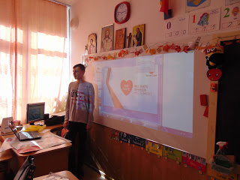
În cadrul activităților desfasurate la Școala gimnazială nr.10 Suceava, în data de 15 martie 2017, sub îndrumarea doamnei profesoare Șoiman Ștefania, coordonator al cercului de informatică și Ungureanu Bogdan – Ionut, elev in clasa a VII-a, voluntar Salvați Copii Suceava, au fost puse discuție posibilele cauze ale situaţiilor de bullying și cyberbullying, precum şi efectele lor pe termen scurt, mediu şi lung asupra tuturor celor implicaţi.

Fenomenul „bullying” (hărtuire, jignire, amenintare) este mult mai des întâlnit decât ne-am dori să credem. Se întâmplă pe coridoarele școlii, în curte, pe străzi și, din păcate,în sălile de clasă și cel mai frecvent în mediul online. Nedepistat la timp, bullying-ul poate lăsa traume, cu efect asupra adaptării tânărului în societate
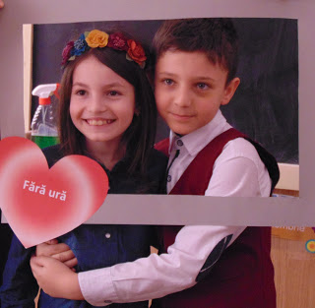
Elevii au prezentat posibilele cazuri ale bullying-ului si cyberbullying-ului întâlnite de ei, solutii care să stopeze aceste fenomene ce încalcă chiar și drepturile copilului.
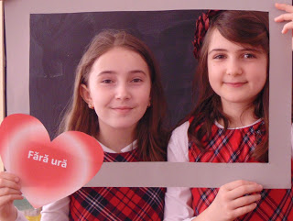
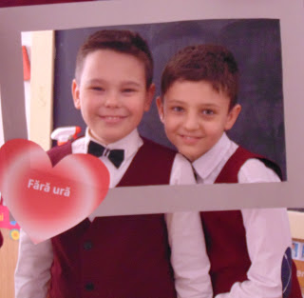
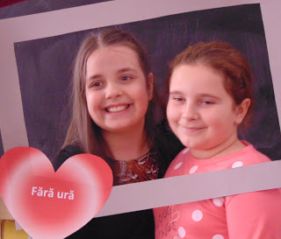
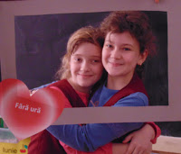
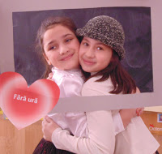

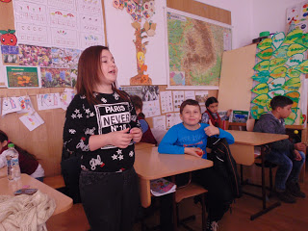
Adevăruri despre bullying:
• Fenomenul bullying NU este inofesiv sau inevitabil.
• Fenomenul bullying ESTE învățat, rănește și poate fi controlat.
• Fenomenul bullying SE DEZVOLTĂ dacă este susținut și lăsat nesupravegheat.
• Fenomenul bullying IMPLICĂ pe oricine.
• Fenomenul bullying POATE fi stopat și prevenit.
Elevii activează în cadrul Cercului de Informatică, prof. Ştefania Şoiman

